Adaptations

# Introduction

Ce projet a pour objectif d’illustrer des adaptions d’une application en fonction de son environnement. J’ai choisi d’effectuer une adaptation en fonction du dispositif qui l’affiche. Pour cela je me suis défini 3 tailles de dispositifs :

* Natif (ordinateur avec une grande résolution) : 1920x1080
* iPad (tablette d’une manière générale) : 780x1024
* Galaxy S9+ (smartphone moderne) : 360x740

L’objectif est d’afficher ou non, et de manière pertinente, les informations pour ces 3 dispositifs.

# Page d’accueil

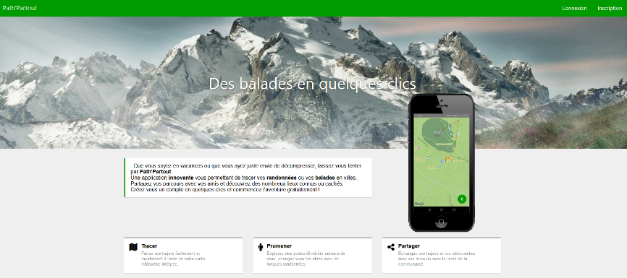 La page d’accueil est un exemple typique dans lequel il faut ajuster la quantité d’informations. Sur un ordinateur on peut se permettre de mettre plus d’éléments décoratifs (pour éviter la sensation de vide et capter le regard). Sur un dispositif plus petit il faut au contraire se concentrer sur les informations importantes, de plus mieux vaut masquer un élément que le rendre si petit qu’il soit illisible.

On va resserrer les éléments jusqu’à un certain point où il est nécessaire de les réagencer (et de retirer les éléments superflus comme le téléphone)

**Ordinateur**

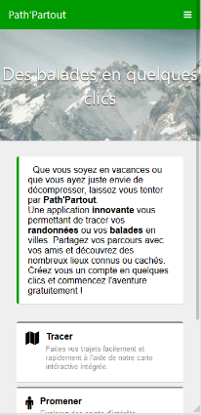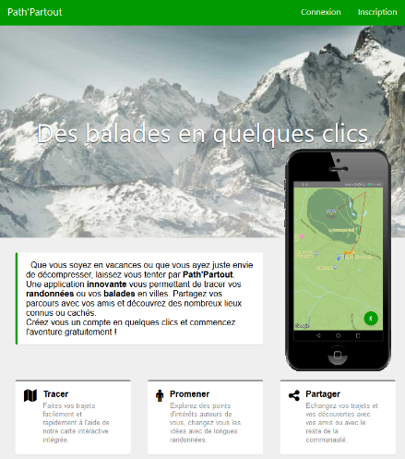

On va également passer à un « hambuger menu » pour la navigation

**Galaxy S9+**

**iPad**

Figure - Adaptation réductive

# Page des trajets

La page des trajets est complexe, elle est composée d’une carte et d’un ensemble de trajets. D’une manière générale, sur un petit dispositif si on affiche une carte il ne faut rien afficher d’autre. Partant de ce principe il a fallu déporter la carte sur une vue isolée lorsque l’utilisateur se trouve sur un dispositif trop petit.

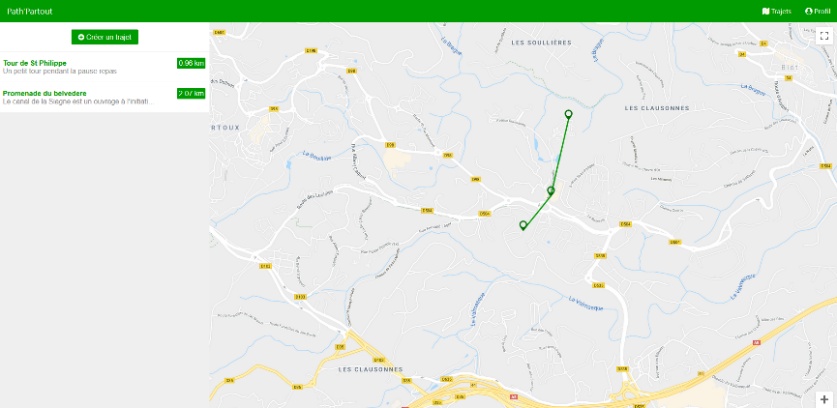

On notera aussi la taille d’un trajet qui a été retiré pour ne pas nuire à la lisibilité d’un trajet

L’idée est de laisser la carte, qui affiche déjà énormément d’informations et est très importante, seule.

**Ordinateur**

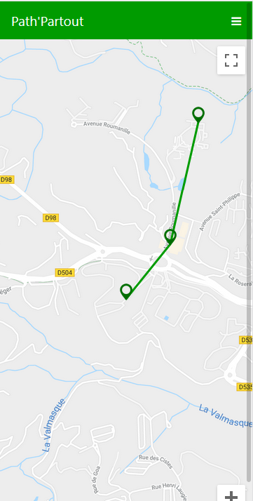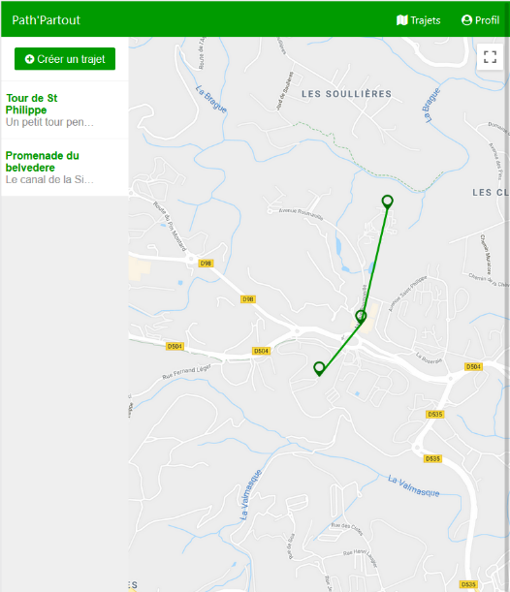

*click*

**iPad**

**Galaxy S9+**

Figure - Adaptation dé-portative

# Autres vues

Les autres adaptions se limitent au déplacement d’informations (comme pour la page d’accueil) et ne sont pas particulièrement intéressantes. On aurait pu par exemple imaginer un système de partage de « point d’intérêt » dont les informations de chaque point varieraient en fonction du dispositif.